# Tạo học phần

## Class diagram

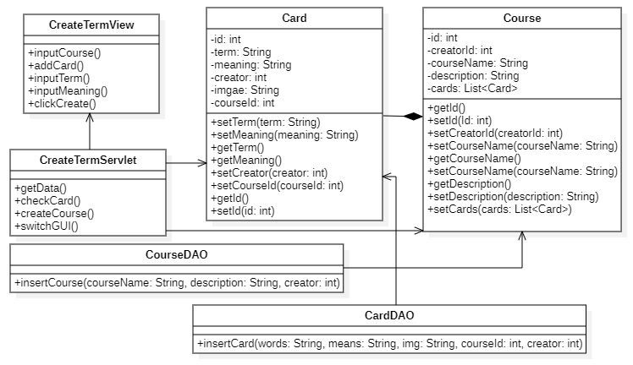

## Sequence diagram

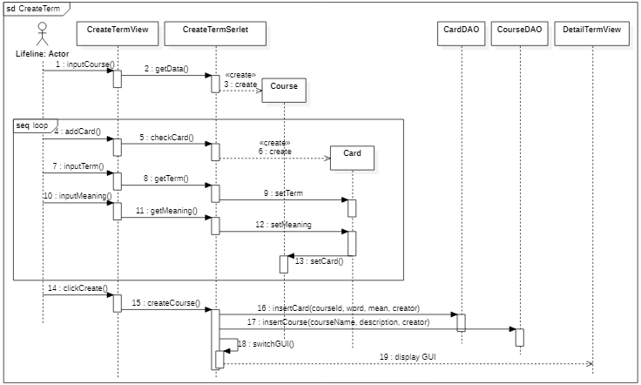

## Screen

## Main flow

|  |  |
| --- | --- |
| **Name** | Header |
| **Description** | Điều hướng một số Trang |
| **Access** | Hiển thị trên các trang ngoại trừ Đăng nhập và Đăng ký |

* + 1. User Interface



**SC01.1-Header**

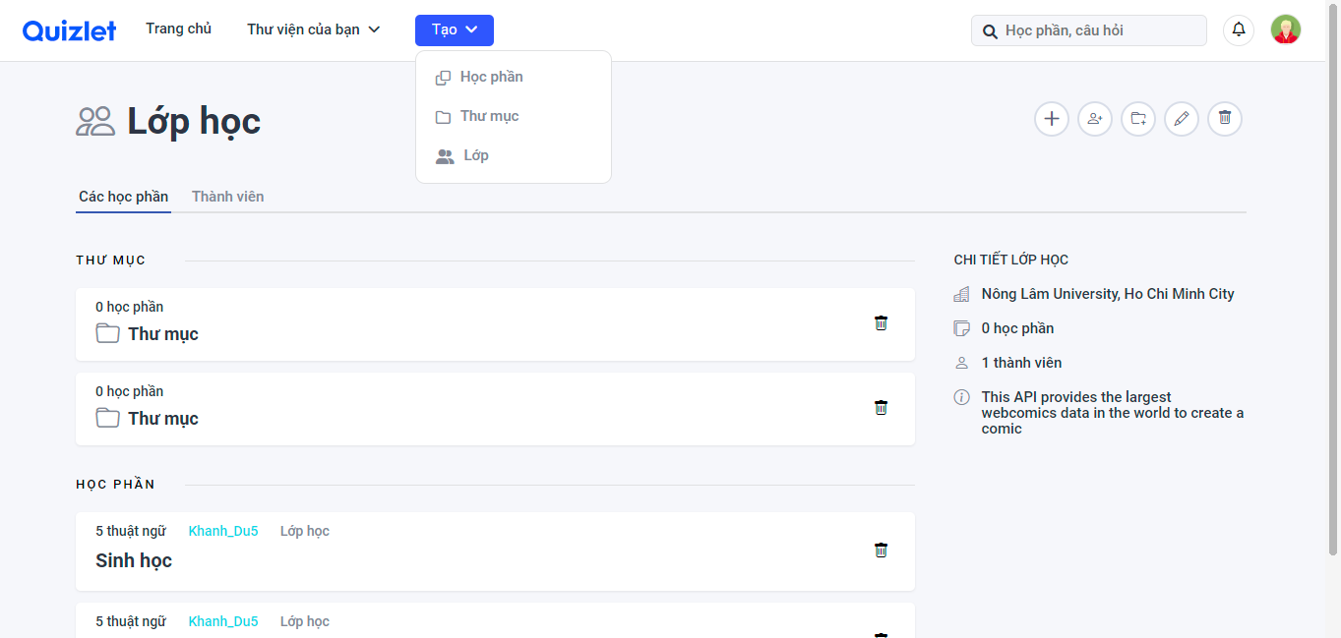

**SC01.2-MenuCreate**

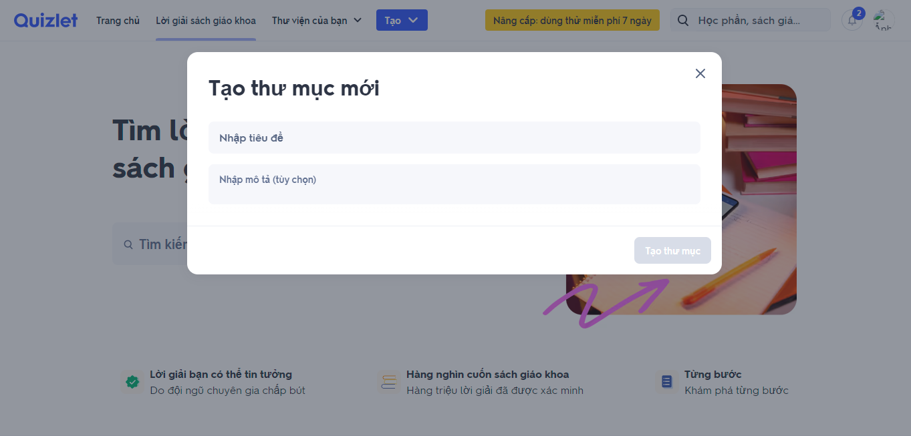

**SC01.3-CreateFolder**

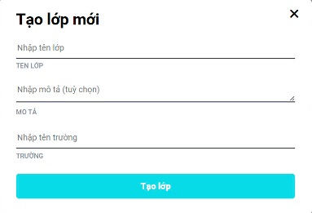

**SC01.4-CreateClass**

* + 1. Validation Rule/Data Mapping

|  |  |  |
| --- | --- | --- |
| **Field** | **Type** | **Description** |
| Trang chủ | Button | * Trở lại Trang chủ |
| Thư viện của bạn | Dropdo-wn list | * Bao gồm danh sách Học phần, Thư mục và Lớp * Xem SC01.2 |
| Tạo | Dropdo-wn list | * Tạo thư mục (SC01.3), Tạo lớp (SC01.4) * Tạo học phần |

# Thẻ ghi nhớ

## Class diagram

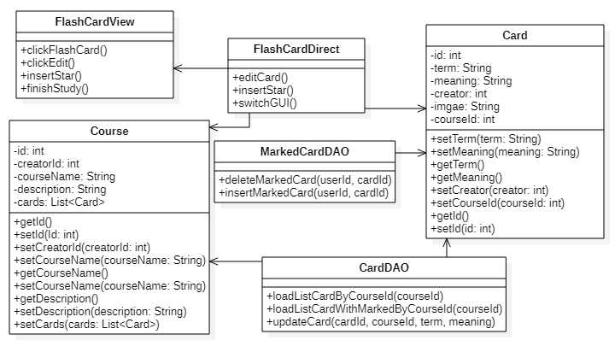

## Sequence diagram

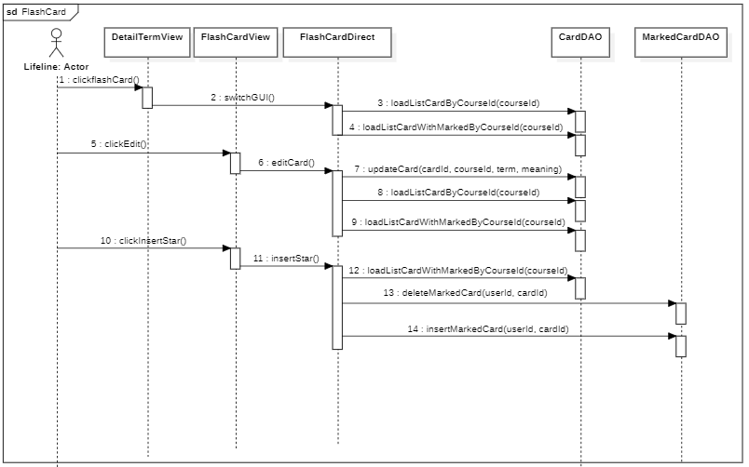

## Screen

### Main flow

|  |  |
| --- | --- |
| **Name** | Màn hình Thẻ ghi nhớ |
| **Description** | Màn hình hiển thị các Thẻ ghi nhớ của học phần |
| **Access** | Người dùng nhấp vào nút “Thẻ ghi nhớ” trên trang Nội dung học phần |

### User interface

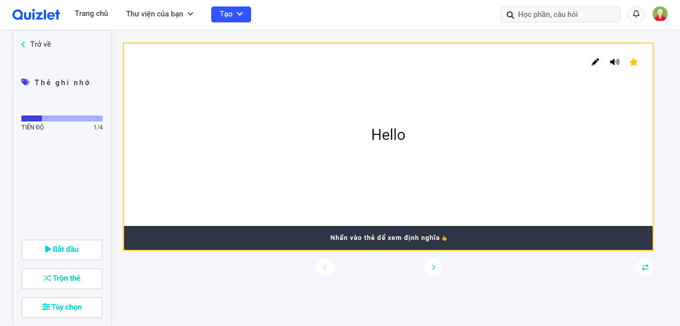

**SC02-Flashcard**

### Validation Rule/Data Mapping

|  |  |  |
| --- | --- | --- |
| **Field** | **Type** | **Description** |
| Trở về | Button | * Trở lại trang Nội dung học phần |
| Thẻ ghi nhớ | Label |  |
| Tiến độ | Label |  |
| Thanh tiến độ | Progres-s bar | * Cập nhật mỗi khi chuyển sang thẻ mới |
| Bắt đầu | Button | * Chuyển sang màu mỗi khi kích hoạt * Tiến hành chuyển sang mặt sau của thẻ và thẻ kế tiếp trong thời gian quy định |
| Trộn thẻ | Button | * Xáo trộn thứ tự xuất hiện các thẻ |
| Tùy chọn | Button | * Hiển thị hộp thoại – hình 12 |
| Thẻ | Button | * Xoay thẻ |
| Sửa | Button | * Hiển thị hộp thoại – hình 13 |
| Đọc thuật ngữ | Button |  |
| Gắn sao | Button | * Gắn sao thuật ngữ để học riêng |
| Nhấn vào thẻ để xem định nghĩa | Button | * Xoay thẻ |
| Bật | Button | * Bật âm thanh |
| Tắt | Button | * Tắt âm thanh |

# Học

## Class diagram

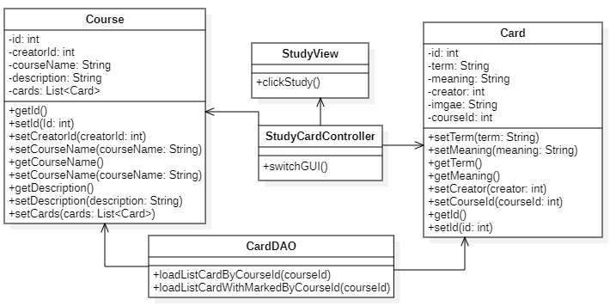

## Sequence diagram

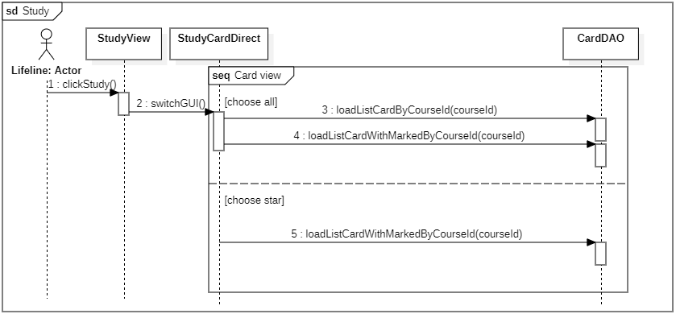

## Screen

### Main flow

|  |  |
| --- | --- |
| **Name** | Màn hình Nhập thuật ngữ |
| **Description** | Màn hình hiển thị một định nghĩa để người dùng nhập vào thuật ngữ tương ứng |
| **Access** | Người dùng nhấp vào nút “Học” trên trang Nội dung học phần |

### User interface

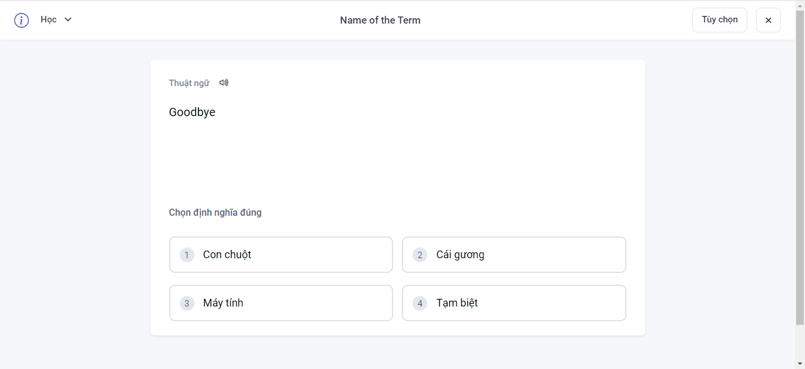

**SC03.1-Study(1)**

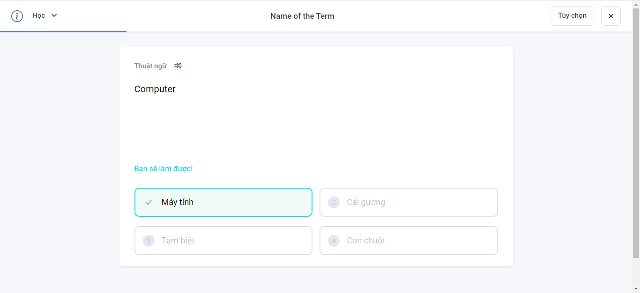

**SC03.2-Study(2)**

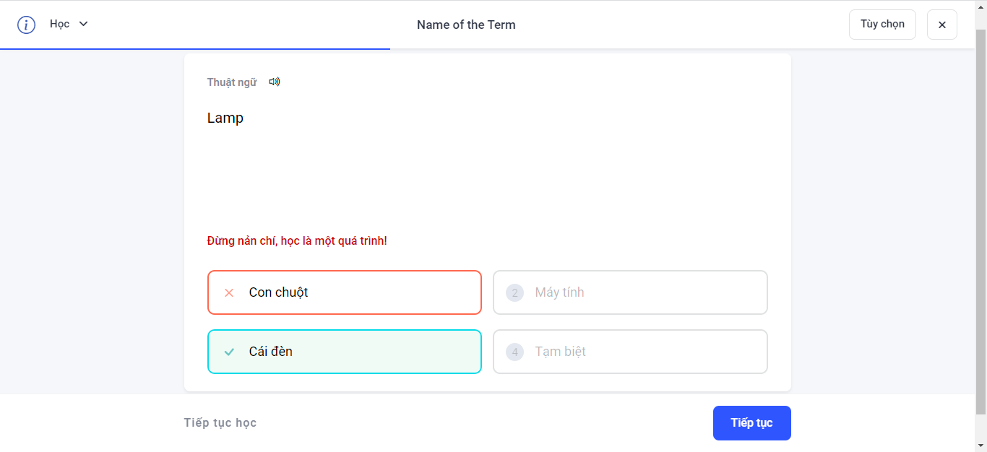

**SC03.3-Study(3)**

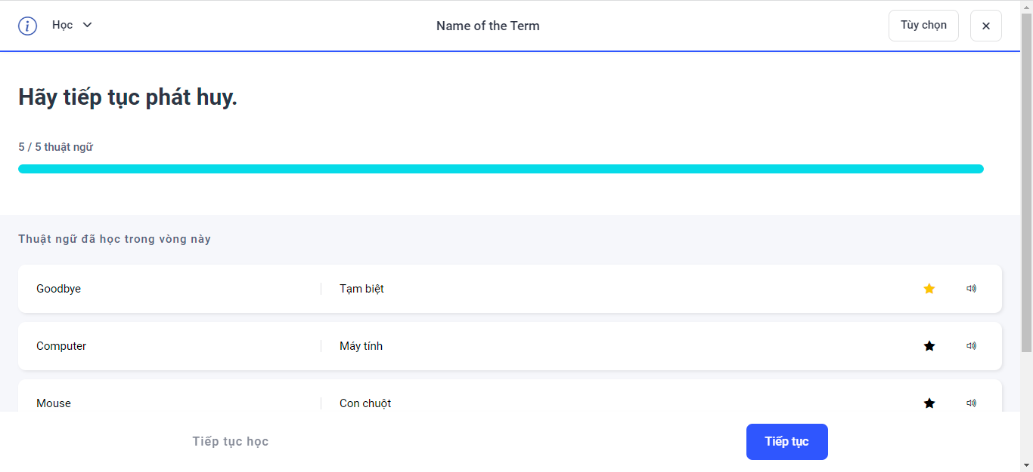

**SC03.4-Study(4)**

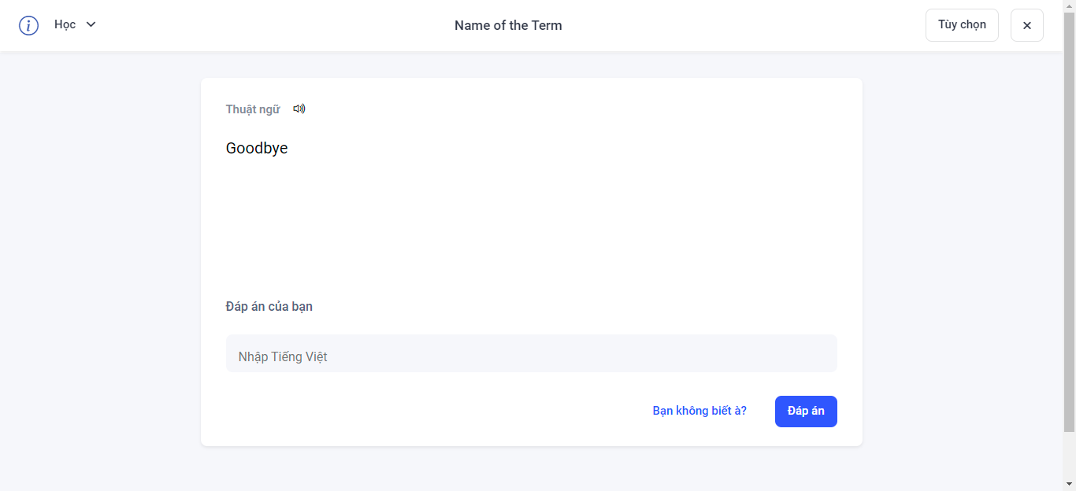

**SC03.5-Study(5)**

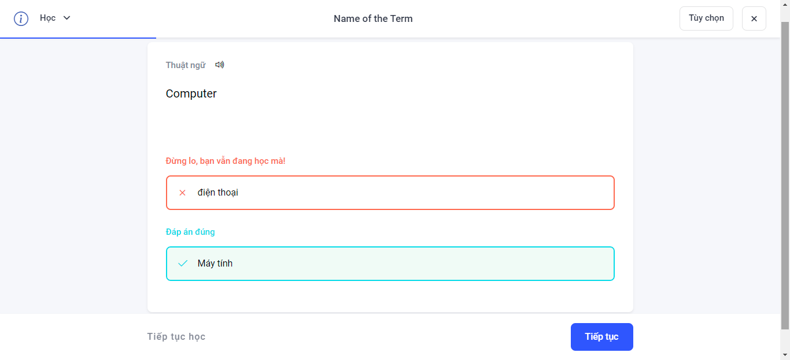

**SC03.6-Study(6)**

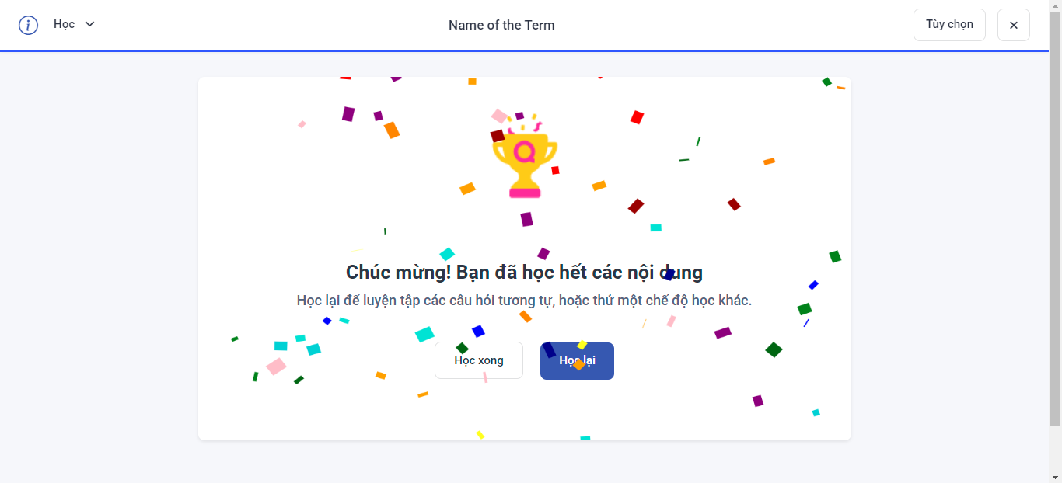

**SC03.7-Study(7)**

### Validation Rule/Data Mapping

|  |  |  |
| --- | --- | --- |
| **Field** | **Type** | **Description** |
| “Học” | Dropdo-wn list | Chuyển sang sử dụng các Trang: ôn luyện thẻ ghi nhớ, kiểm tra và ghép thẻ, trở lại trang chủ hoặc tìm kiếm học phần, thư mục bằng từ khóa  Xử lý sự kiện: xem mục 1.3.2 |
| Tên học phần | Button | Trở lại trang Nội dung học phần  Ánh xạ từ thuộc tính course.Name trong CSDL |
| Thoát | Button | Trở lại trang Nội dung học phần |
| Định nghĩa | Label |  |
| Nội dung định nghĩa | Label | Hiển thị định nghĩa của thuật ngữ  Ánh xạ từ thuộc tính card.Meaning trong CSDL |
| Đáp án của bạn | Label |  |
| Nhập tiếng Anh | Textbox | Trường nhập thuật ngữ tương ứng với định nghĩa  Ràng buộc: String(255), bắt buộc |
| Bạn không biết à ? | Button | Hiển thị đáp án là thuật ngữ cần nhập  Xử lý sự kiện: xem mục 1.3.3 |
| Đáp án | Button | Như “Bạn không biết à ?” |
| Hãy tiếp tục phát huy | Label |  |
| Thanh kết quả | Progres-s bar | Thể hiện số lượng thuật ngữ đã học xong |
| Thuật ngữ đã học trong vòng này | Label |  |
| Tiếp tục học | Button | Tiếp tục việc học lại các thuật ngữ trên |
| Tiếp tục | Button | Tiếp tục học các thuật ngữ khác |
| Thuật ngữ |  |  |

# Viết

## Class diagram

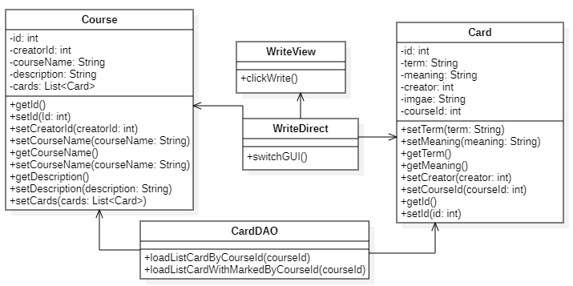

## Sequence diagram

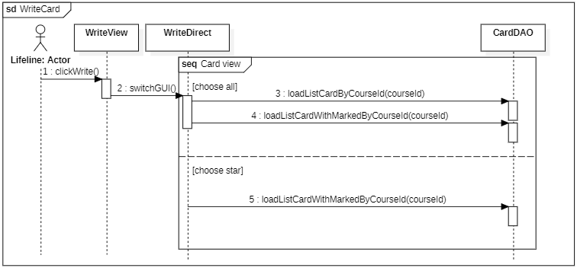

## Screen

|  |  |
| --- | --- |
| **Name** | Màn hình viết thuật ngữ |
| **Description** | Màn hình hiển thị một định nghĩa để người dùng nhập vào thuật ngữ tương ứng |
| **Access** | Người dùng nhấp vào nút “Viết” trên trang Nội dung học phần |

### User interface

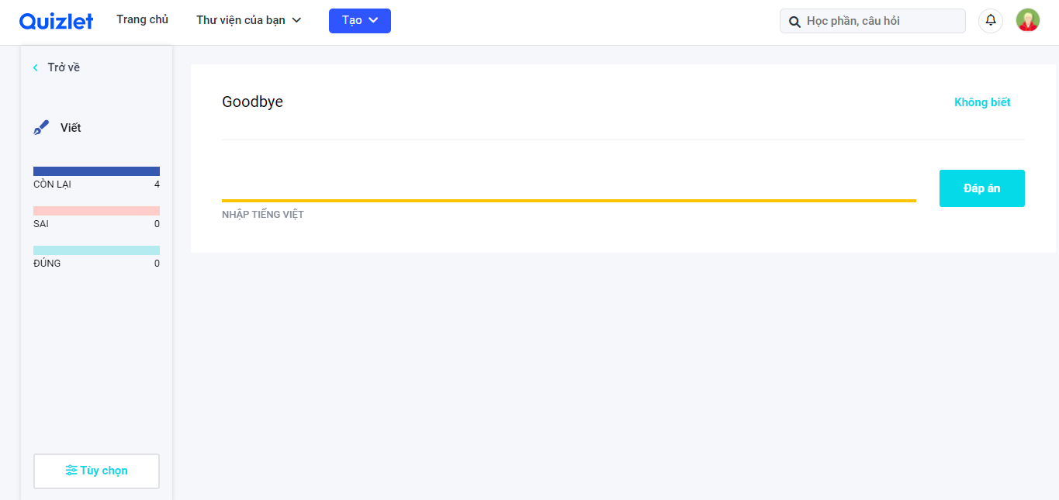

### **SC04.1**

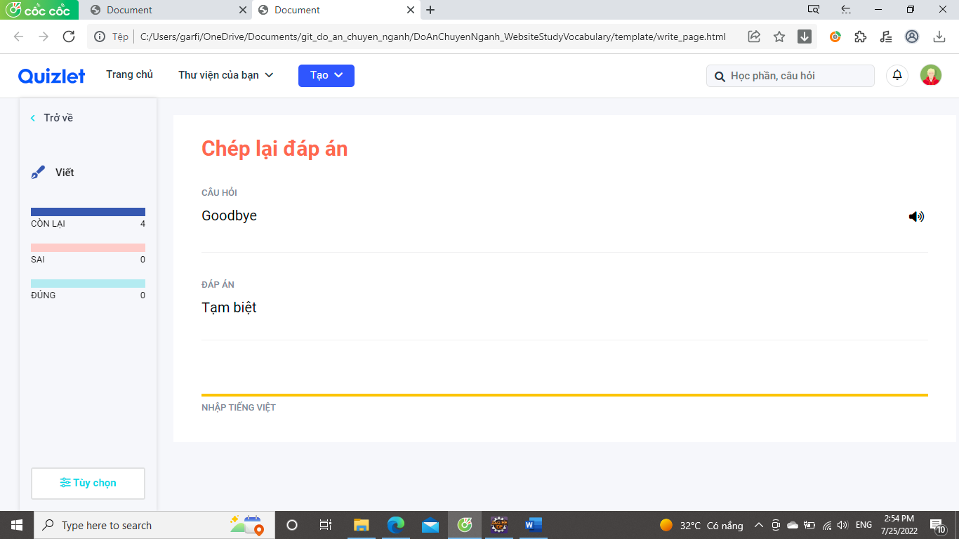

**SC04.2**

### Validation Rule/Data Mapping

|  |  |  |
| --- | --- | --- |
| **Field** | **Type** | **Description** |
| Trở về | Button | Trở về trang học phần |
| Định nghĩa | Label | Hiển thị định nghĩa của thuật ngữ  Ánh xạ từ thuộc tính card.Meaning trong CSDL |
| Không biết | Button | Hiển thị định nghĩa của thuật ngữ  Xử lý sự kiện: xem hình .2 |
| Trường nhập thuật ngữ | Textbox | Trường nhập thuật ngữ |
| Đáp án | Button | Kiểm tra thuật ngữ đã nhập.  Nếu thuật ngữ nhập là đúng, chuyển thành button “Đúng” và chuyển sang thuật ngữ tiếp theo (Xem hình .3)  Nếu chưa nhập hoặc nhập sai thuật ngữ, hiển thị thuật ngữ (xem hình .2) |
| Nhập tiếng Việt | Label |  |

# Kiểm tra

## Class diagram

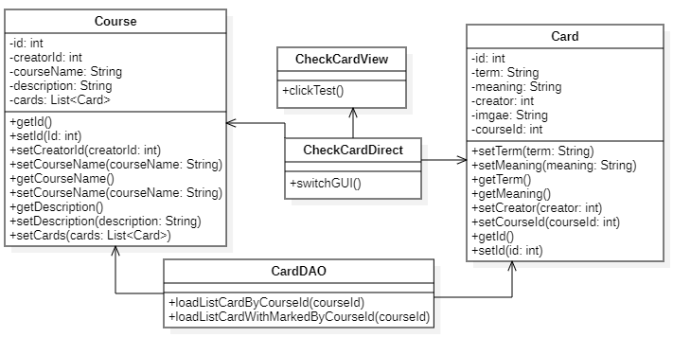

## Sequence diagram

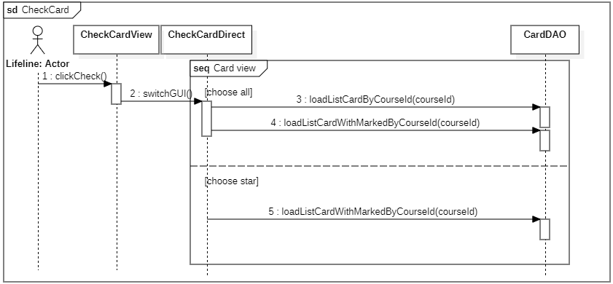

## Screen

### Main flow

|  |  |
| --- | --- |
| **Name** | Màn hình kiểm tra |
| **Description** | Màn hình hiển thị câu hỏi dưới nhiều định dạng khác nhau |
| **Access** | Người dùng nhấp vào nút “Kiểm tra” trên trang Nội dung học phần |

### User interface

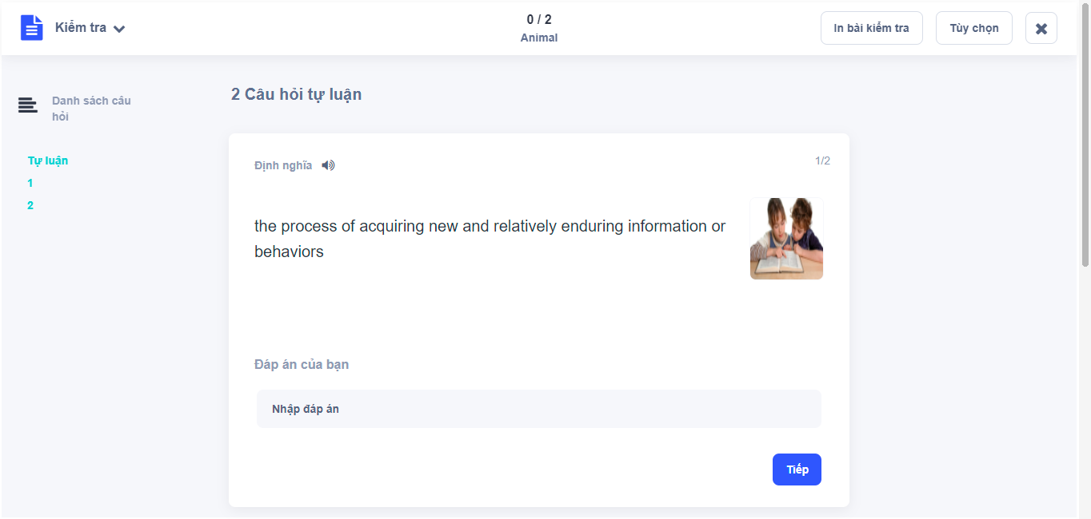

**SC06-1. Check(1)**

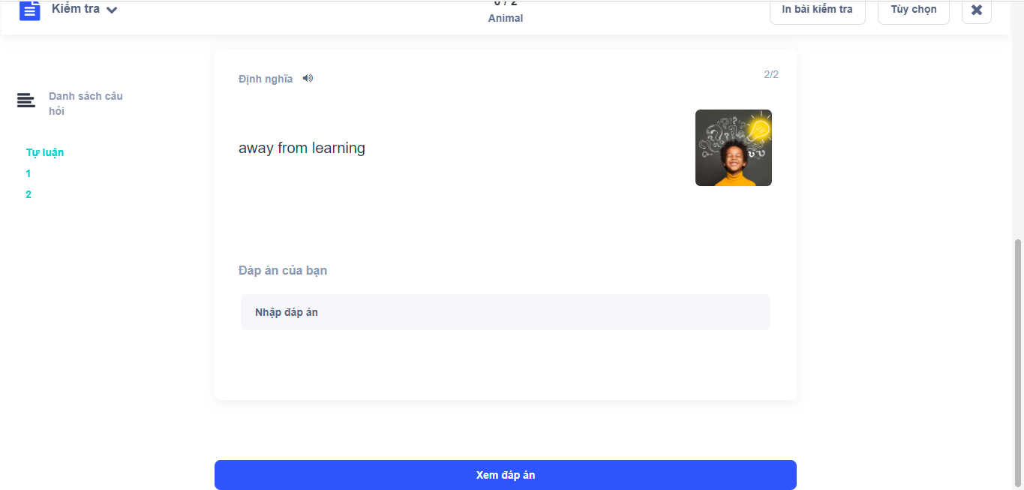

**SC06-2. Check(2)**

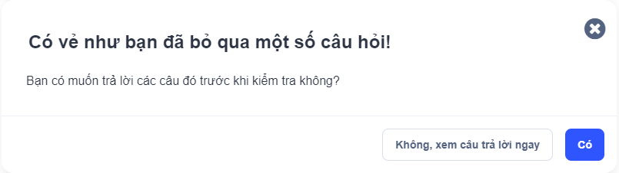

**SC06-3. Check(3)**

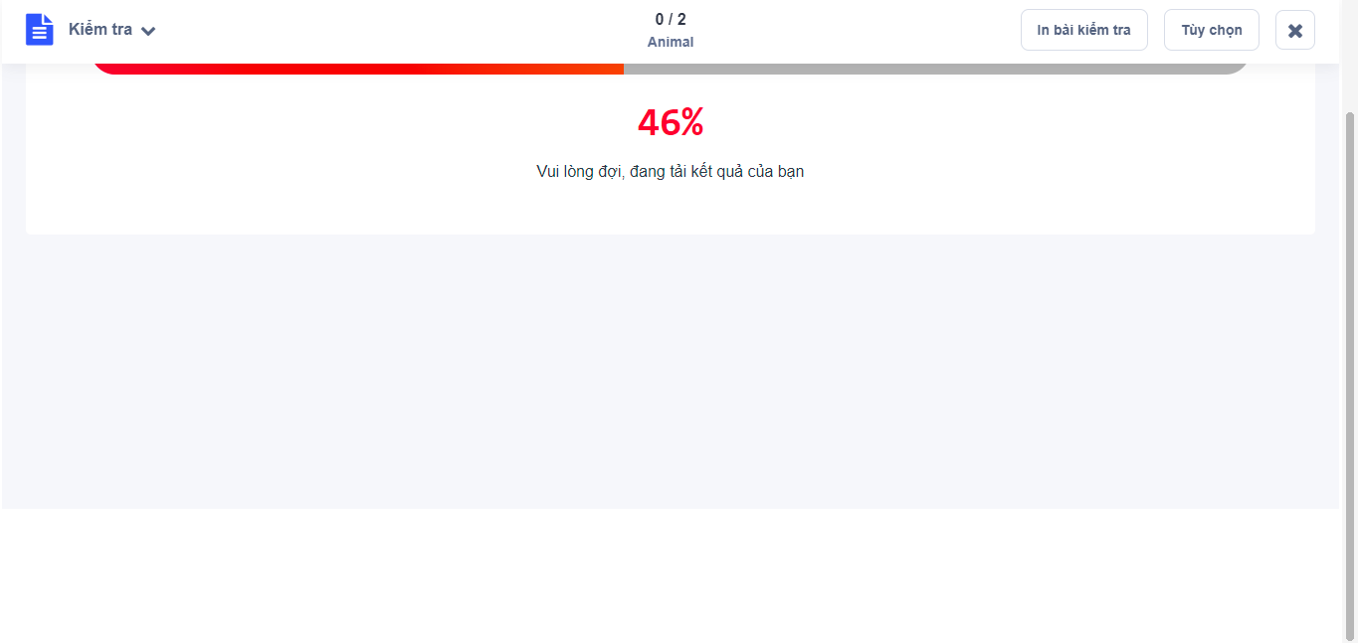

**SC06-4. Check(4)**

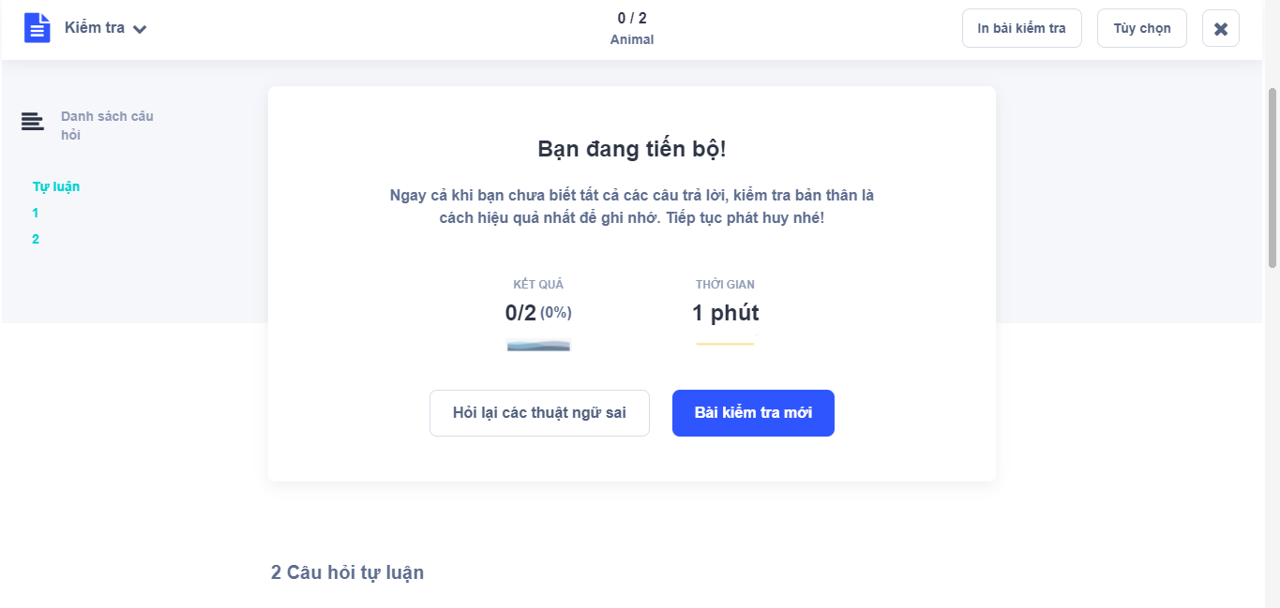

**SC06-5. Check(5)**

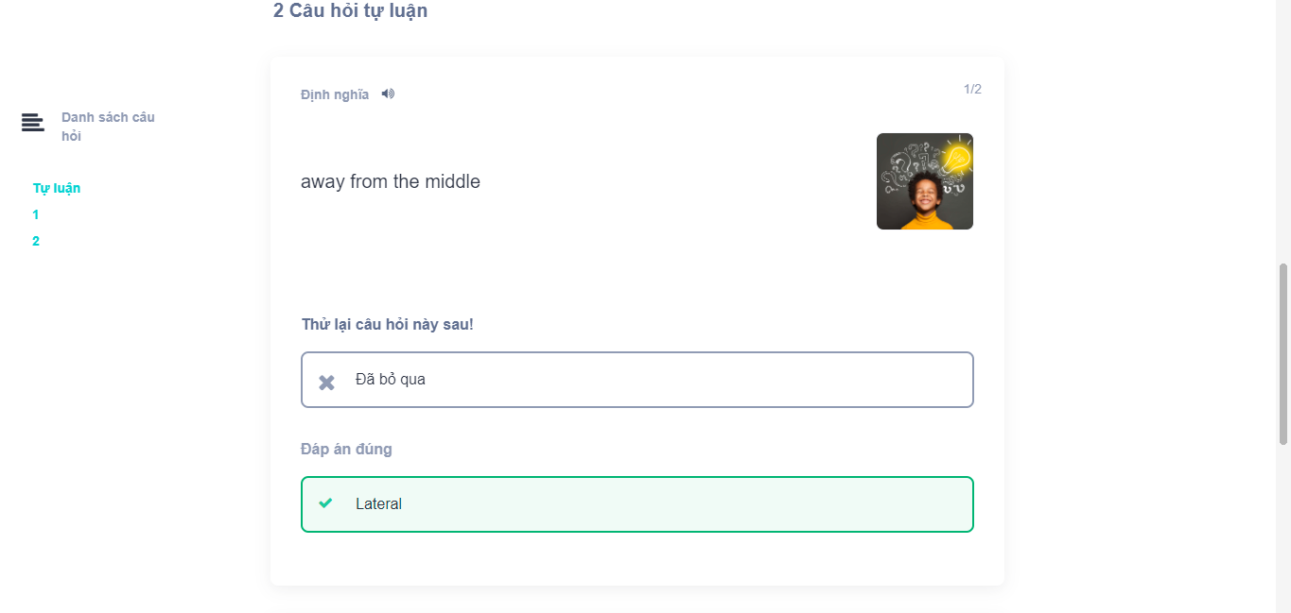

**SC06-6. Check(6)**

### Validation Rule/Data Mapping

|  |  |  |
| --- | --- | --- |
| **Field** | **Type** | **Description** |
| Kiểm tra | Dropdo-wn list | Hiển thị |
| 0/2 Animal | Label | Số lượng câu hỏi và tên học phần |
| In bài kiểm tra | Button | Chuyển sang trang in |
| Trở về | Button | Trở về trang học phần |
| Danh sách câu hỏi | Label |  |
| Tự luận | Label |  |
| 2 câu hỏi tự luận |  | Hiển thị số lượng câu hỏi tự luận |
| Định nghĩa | Label |  |
| Phát âm | Button | Phát âm thanh đọc thuật ngữ |
| Định nghĩa của thuật ngữ | Label | Hiển thị định nghĩa của thuật ngữ  Ánh xạ từ thuộc tính card.meaning trong CSDL |
| Đáp án của bạn | Label |  |
| Nhập đáp án | Textbox |  |
| Tiếp | Button | Chuyển sang màn hình viết thẻ tiếp theo |
| Xem đáp án | button | Hiển thị overlay (hình 4) |

# Đăng nhập

## Class diagram

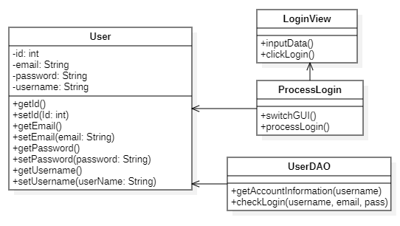

## Sequence diagram

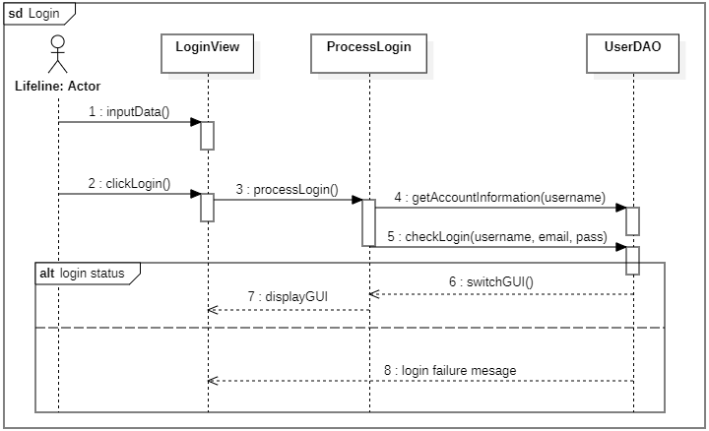

## Screen

### Main flow

|  |  |
| --- | --- |
| **Name** | Trang Đăng nhập |
| **Description** | Trang hiển thị biểu mẫu đăng nhập |
| **Access** | Người dùng nhấp vào nút “Đăng nhập” trên Header |

### User Interface

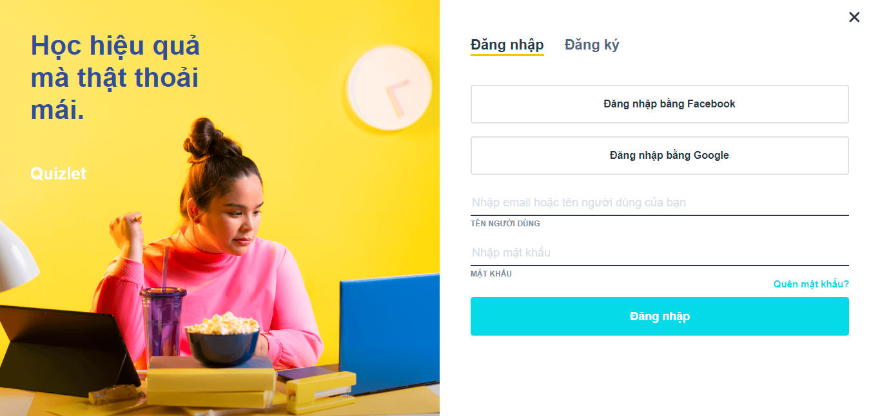

**SC06-Login**

### Validation Rule/Data Mapping

|  |  |  |
| --- | --- | --- |
| **Field** | **Type** | **Description** |
| Thoát | Button | Trở về trang trước khi ấn vào nút “Đăng nhập” |
| Đăng nhập | Tab | Hiển thị biểu mẫu nhập thông tin tài khoản |
| Đăng nhập bằng Facebook | Button | Đăng nhập vào tài khoản sử dụng các thông tin dựa trên tài khoản Facebook |
| Đăng nhập bằng Google | Button | Đăng nhập vào tài khoản sử dụng các thông tin dựa trên tài khoản Google |
| Nhập tên người dùng | Textbox | Trường nhập tên người dùng |
| Tên người dùng | Label |  |
| Nhập mật khẩu | Textbox | Trường nhập mật khẩu |
| Mật khẩu | Label |  |
| Quên mật khẩu | Button | Thực hiện Trang quên mật khẩu |
| Đăng nhập | Button | Tiến hành đăng nhập vào tài khoản với các thông tin đã nhập |

# Đăng ký

## Class diagram

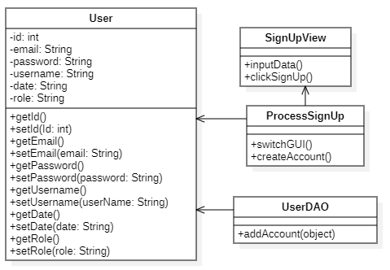

## Sequence diagram

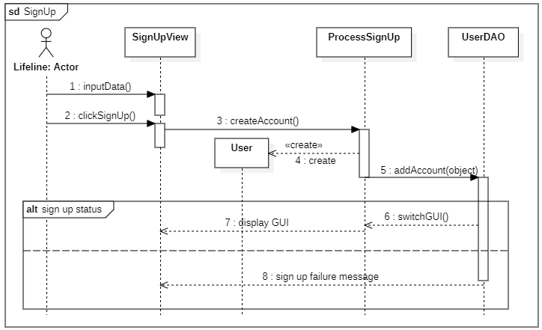

## Screen

### Main flow

|  |  |
| --- | --- |
| **Name** | Trang Đăng ký |
| **Description** | Trang hiển thị biểu mẫu đăng ký |
| **Access** | Người dùng nhấp vào nút “Đăng ký” trên Header |

**User Interface**

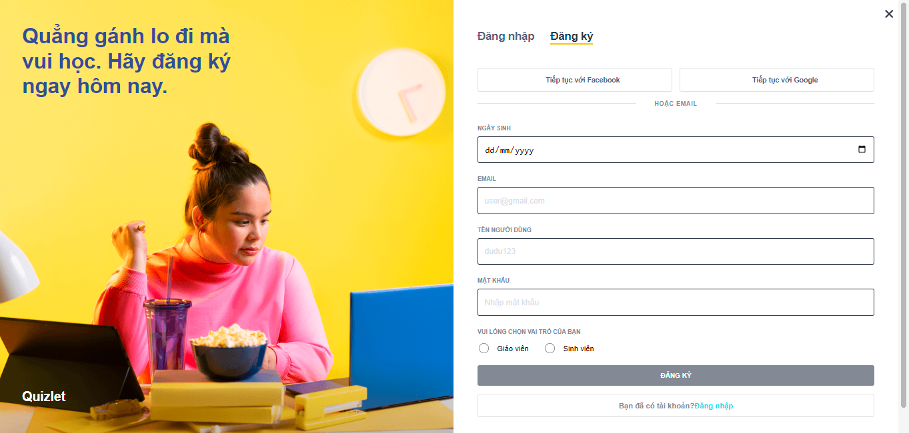

**SC07-SignUp**

**Validation Rule/Data Mapping**

|  |  |  |
| --- | --- | --- |
| **Field** | **Type** | **Description** |
| Thoát | Button | Trở về trang trước khi ấn vào nút “Đăng ký” |
| Đăng ký | Tab | Hiển thị biểu mẫu nhập thông tin tài khoản |
| Tiếp tục với Facebook | Button | Tạo tài khoản sử dụng các thông tin từ tài khoản Facebook |
| Tiếp tục với Google | Button | Tạo tài khoản sử dụng các thông tin từ tài khoản Google |
| NGÀY SINH | Label |  |
| dd/mm/yyyy | Textbox | Trường nhập ngày sinh của người dùng  Cho phép nhập riêng ngày, tháng, năm từ bàn phím hoặc chọn sử dụng bộ Lịch biểu |
| EMAIL | Label |  |
| user@gmail.com | Textbox | Trường nhập ngày sinh của người dùng |
| Tên người dùng | Label |  |
| user@gmail.com | Textbox | Trường nhập email của người dùng |
| MẬT KHẨU | Label |  |
| Mật khẩu | Textbox | Trường nhập mật khẩu của người dùng |
| Nhập mật khẩu | Textbox | Trường nhập mật khẩu |
| Vui lòng chọn vai trò của bạn | Label |  |
| Giáo viên/Sinh viên | Checkb-ox |  |
| Đăng ký | Button | Đăng ký tài khoản |
| Đăng nhập | Button | Chuyển sang tab Đăng nhập |

# Cài đặt thông tin cá nhân

## Class diagram

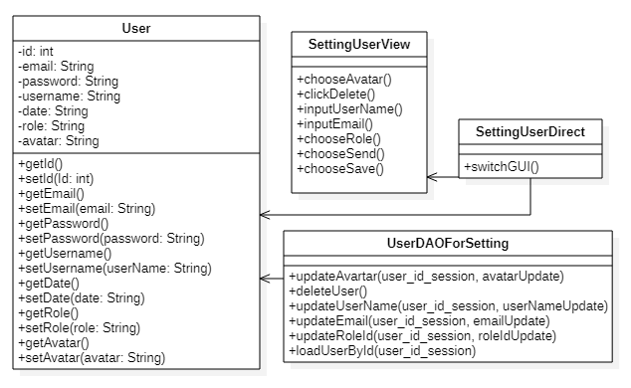

## Sequence diagram

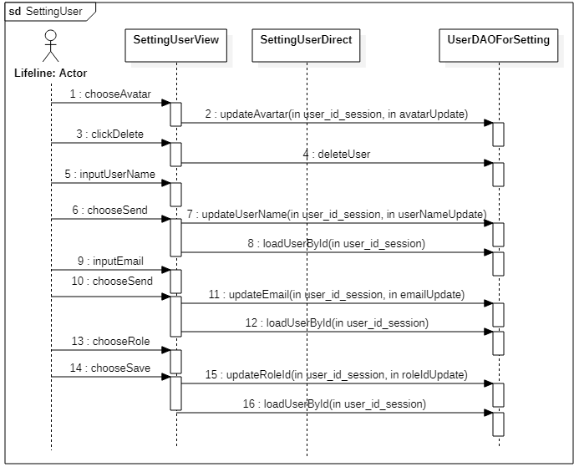

## Screen

### Main flow

|  |  |
| --- | --- |
| **Name** | Trang Cài đặt thông tin cá nhân |
| **Description** | Trang thực hiện Trang Cài đặt thông tin cá nhân |
| **Access** | Người dùng nhấp vào nút “Cài đặt” trên Dropdown Tài khoản |

**User Interface**

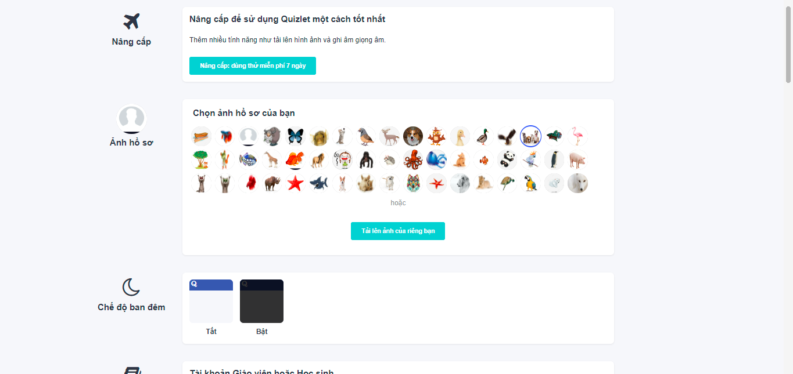

SC08.1-AccountSetting

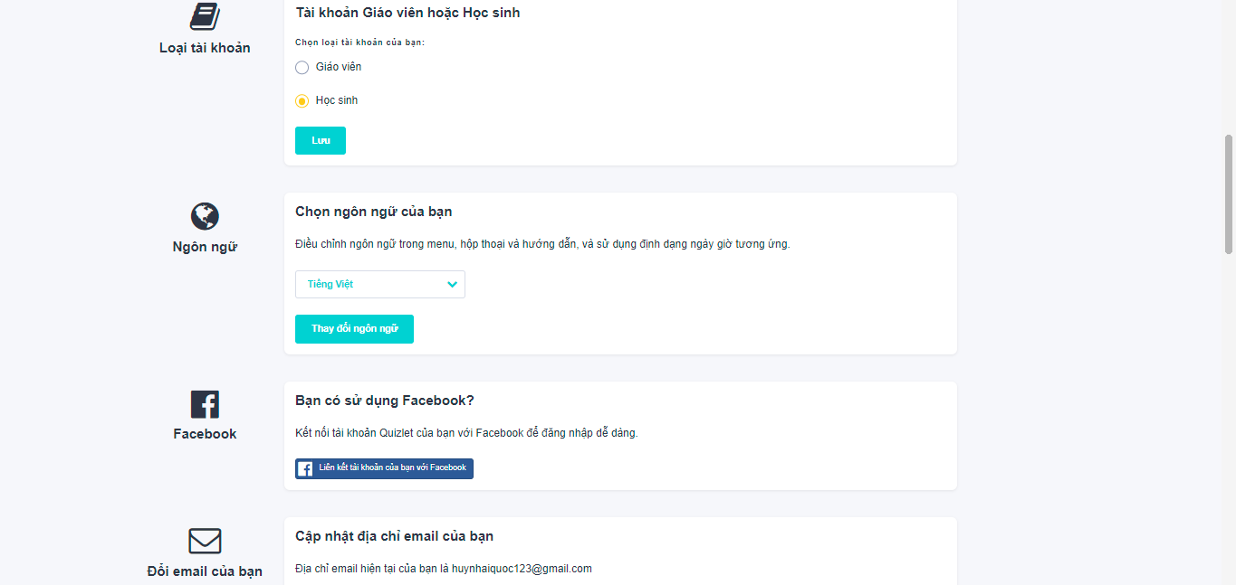

SC08.2-AccountSetting

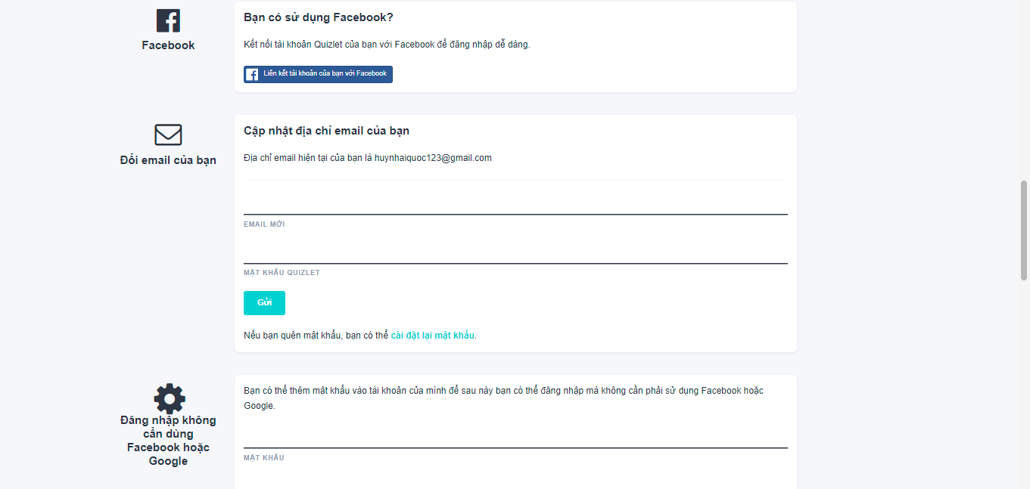

SC08.3-AccountSetting

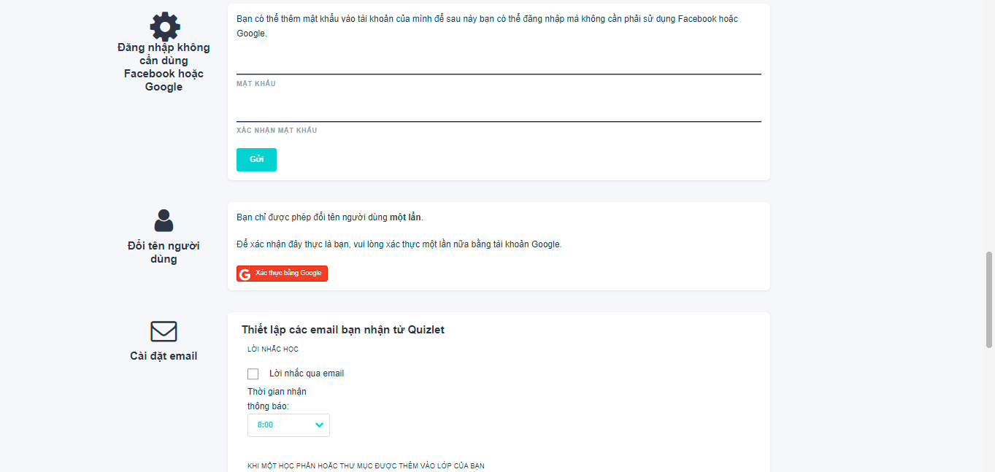

SC08.4-AccountSetting

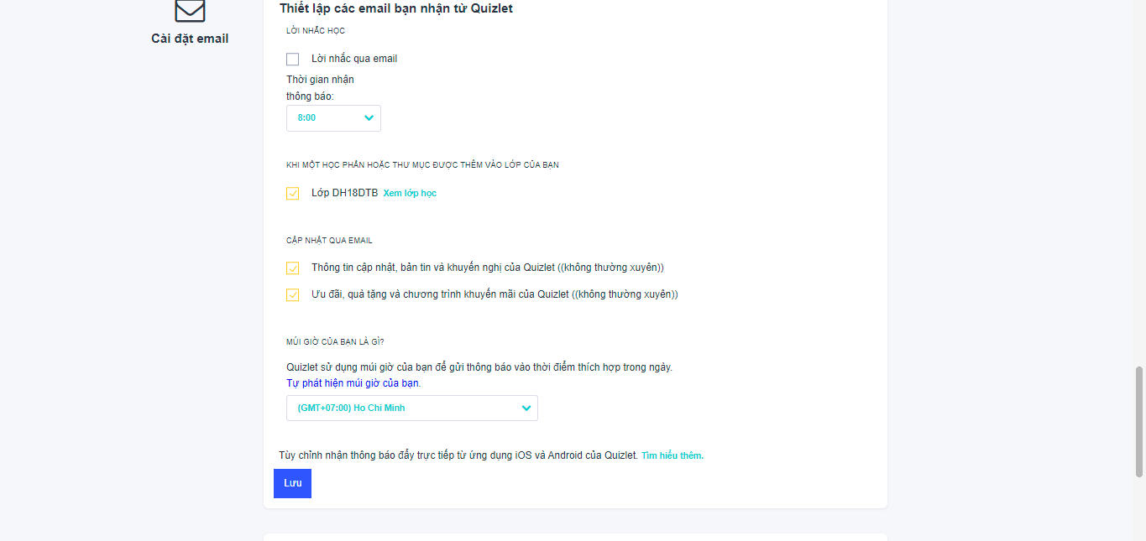

SC08.5-AccountSetting

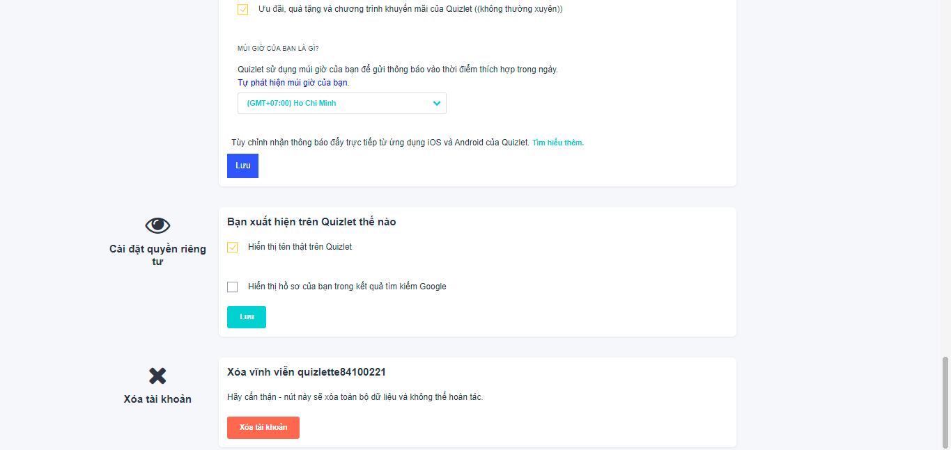

**SC08.6-AccountSetting**

**Validation Rule/Data Mapping**

|  |  |  |
| --- | --- | --- |
| **Field** | **Type** | **Description** |
| Nâng cấp tài khoản sử dụng miễn phí 7 ngày | Button |  |
| Tải lên ảnh của riêng bạn | Button |  |
| Tắt/bật | Button |  |
| Giáo viên/Học sinh | Checkb-ox |  |
| Lưu | Button |  |
| Tiếng Việt | Dropdo-wn list |  |
| Thay đổi ngôn ngữ | Button |  |
| Liên kết tài khoản của bạn với Facebook | Button |  |
| Email mới | Textbox |  |
| Mật khẩu quizlet | Textbox |  |
| Gửi | Button |  |
| Xác thực bằng Google | Button |  |
| Lời nhắc qua email | Checkbox |  |
| 08:00 | Dropdo-wn list |  |

# Quên mật khẩu

## Class diagram

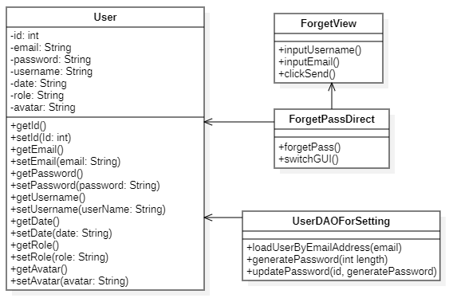

## Sequence diagram

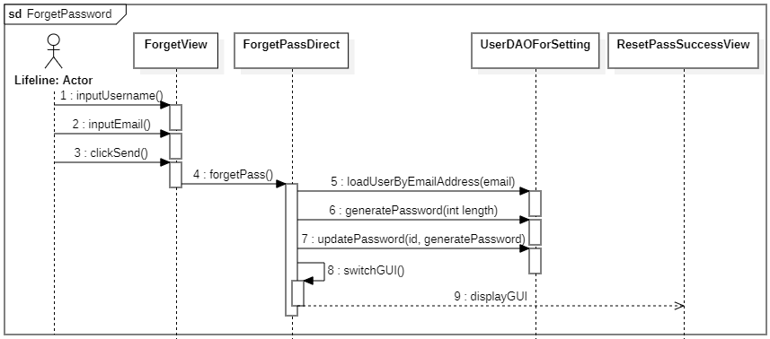

## Screen

### Main flow

|  |  |
| --- | --- |
| **Name** | Trang Quên mật khẩu |
| **Description** | Trang thực hiện Trang Quên mật khẩu |
| **Access** | Người dùng nhấp vào nút “Quên mật khẩu” trên biểu mẫu đăng nhập |

**User Interface**

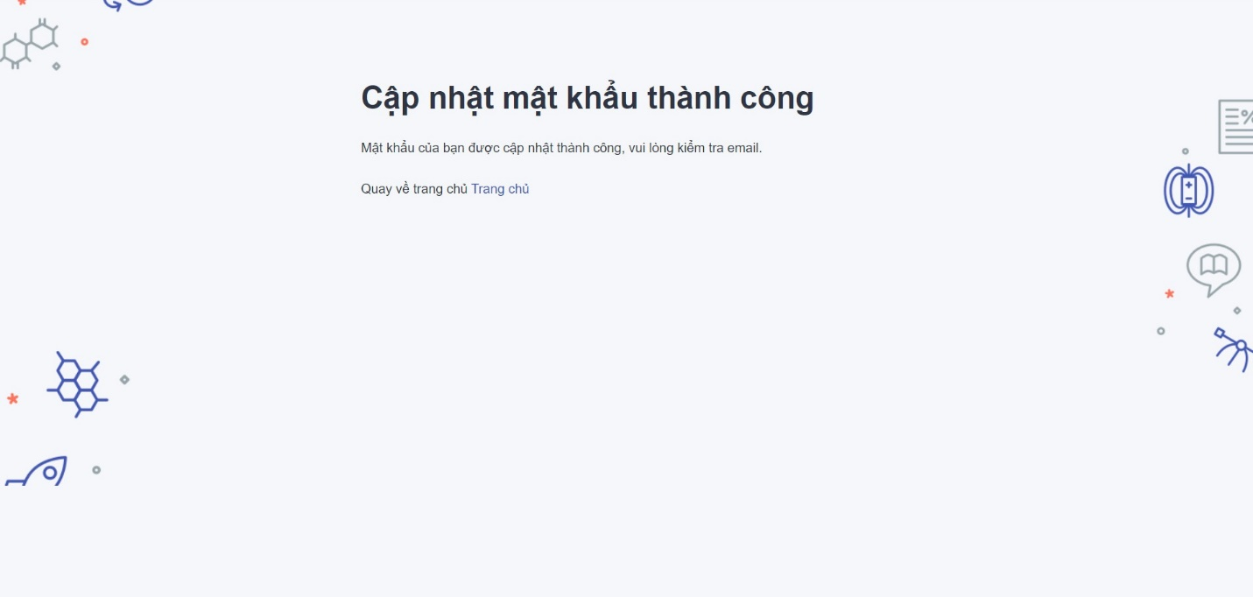**SC09.1-ForgetPassword**

# Sửa học phần

## Class diagram

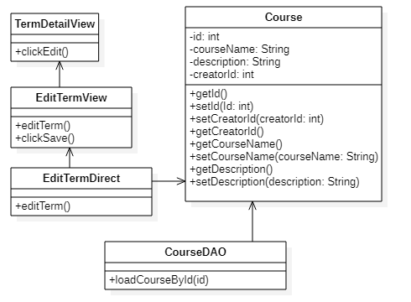

## Sequence diagram

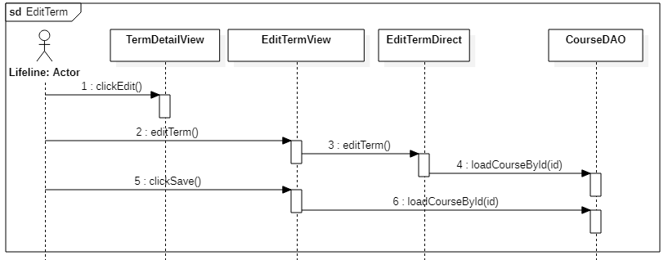

## Screen

### Main flow

|  |  |
| --- | --- |
| **Name** | Trang Sửa học phần |
| **Description** | Sửa học phần |
| **Access** | Người dùng nhấp vào More trong trang học phần |

### User Interface

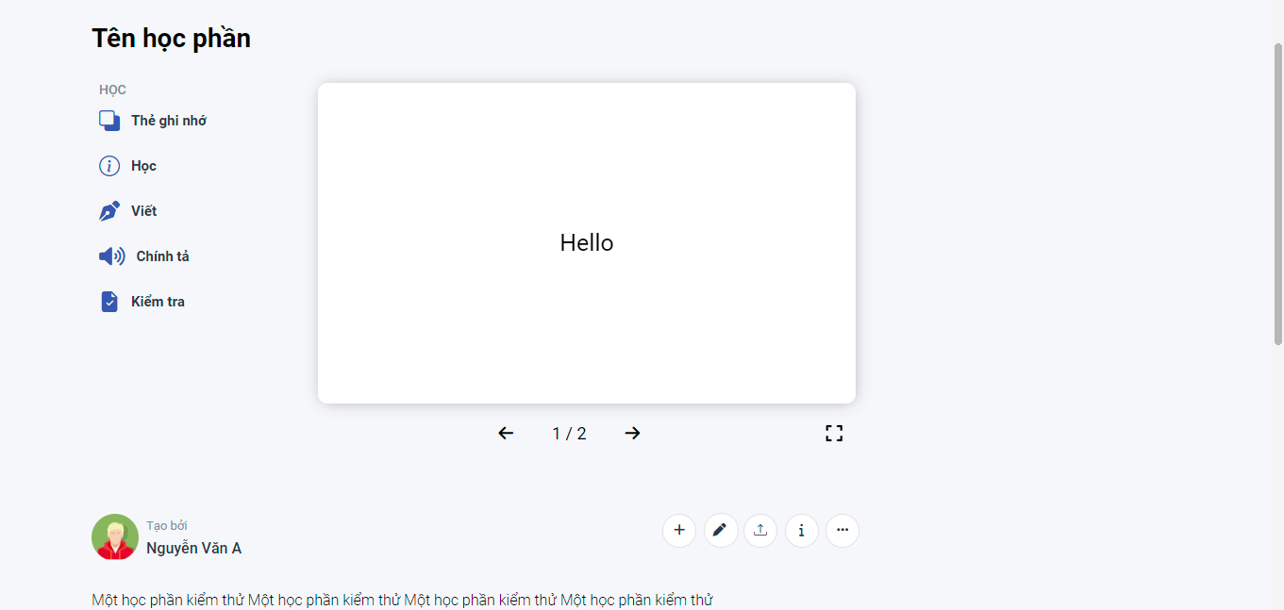

**SC10.1**

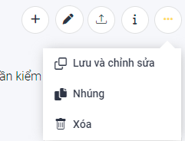

**SC10.2**

**SC03**

### Validation Rule/Data Mapping

Hiển thị trang tạo học phần

# Xóa học phần

## Class diagram

## Sequence diagram

## Screen

|  |  |
| --- | --- |
| **Name** | Trang Xóa học phần |
| **Description** | Xóa học phần |
| **Access** | Người dùng nhấp vào More trong trang học phần |



**SC11.1**



**SC11.2**

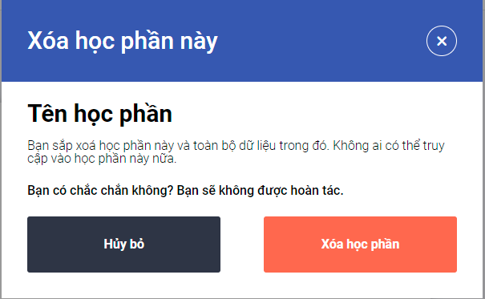

**SC11.3**

# Tạo thư mục

## Class diagram

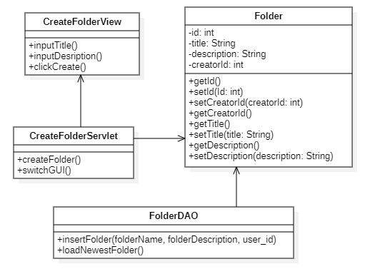

## Sequence diagram

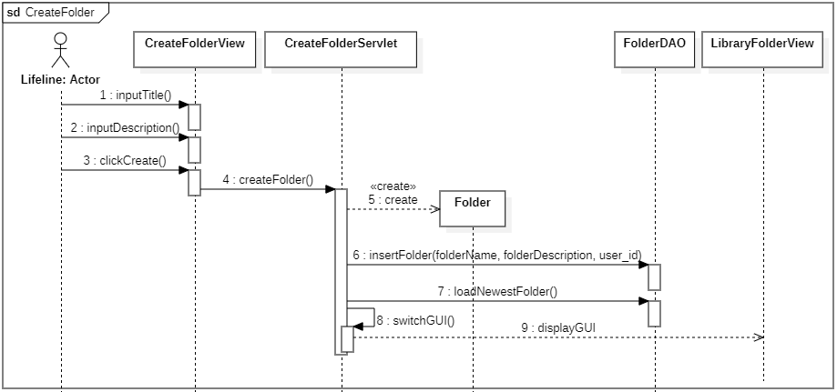

## Screen

Main Flow

|  |  |
| --- | --- |
| **Name** | Trang Tạo thư mục |
| **Description** | Tạo thư mục |
| **Access** | Người dùng nhấp vào Tạo và chọn Thư mục |

User Interface





**SC12**

# Sửa thư mục

## Class diagram

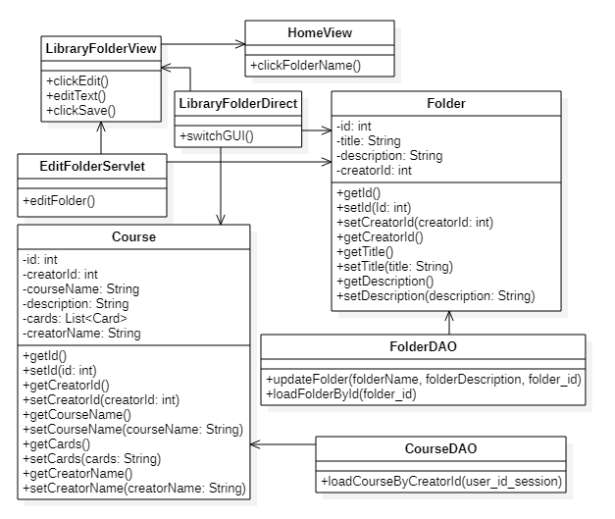

## Sequence diagram

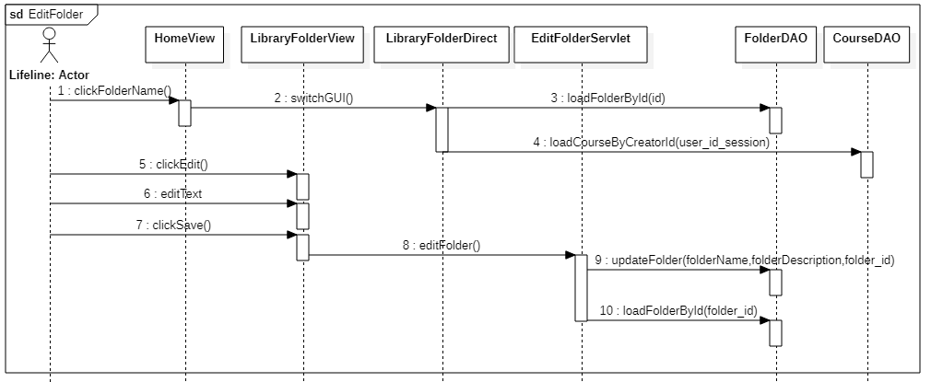

## Screen

Main Flow

|  |  |
| --- | --- |
| **Name** | Trang Sửa thu mục |
| **Description** | Sửa thư mục |
| **Access** | Người dùng nhấp vào nút (+) |

User Interface

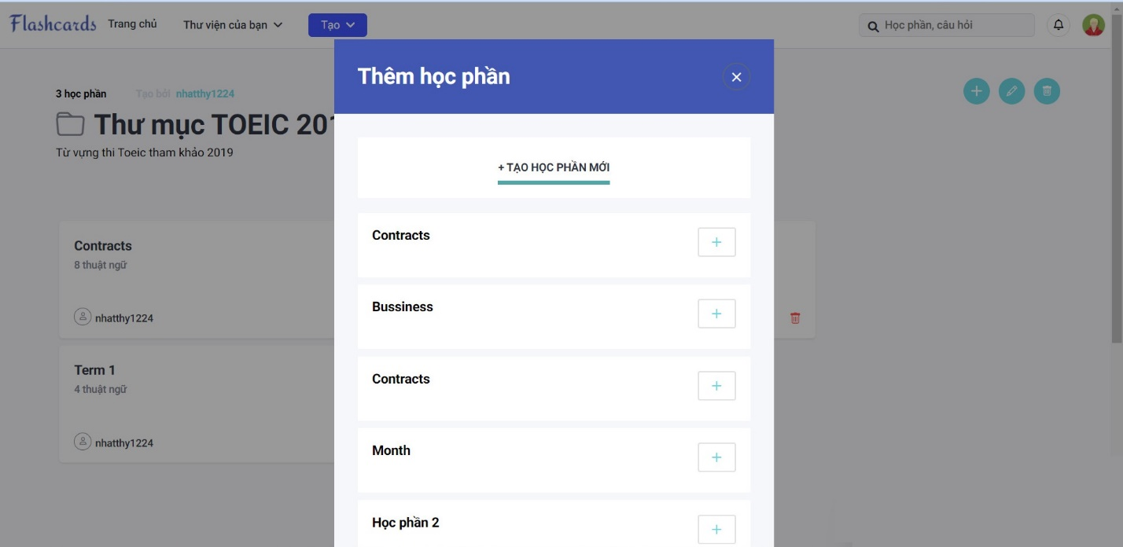

# Xóa thư mục

## Class diagram

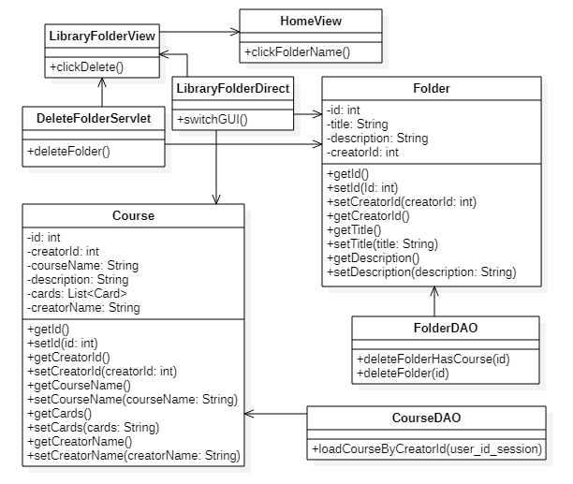

## Sequence diagram

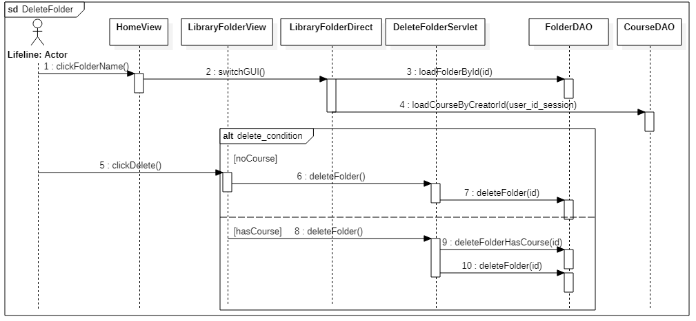

## Screen

### Main flow

|  |  |
| --- | --- |
| **Name** | Trang Xóa thư mục |
| **Description** | Xóa thư mục |
| **Access** | Người dùng nhấp vào xóa thư mục (hiển thị overlay bên dưới) |

### User Interface

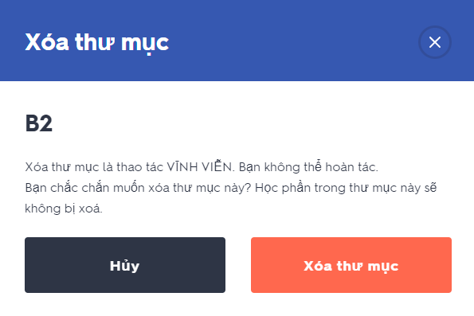

**SC14**

# Tạo lớp

## Class diagram

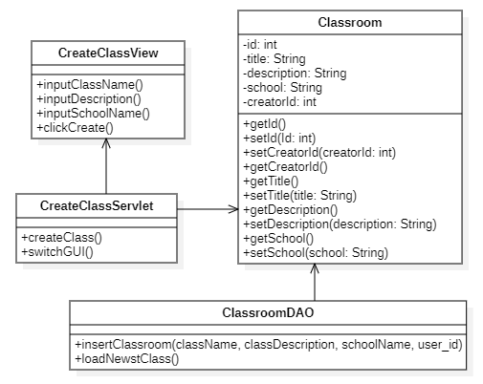

## Sequence diagram

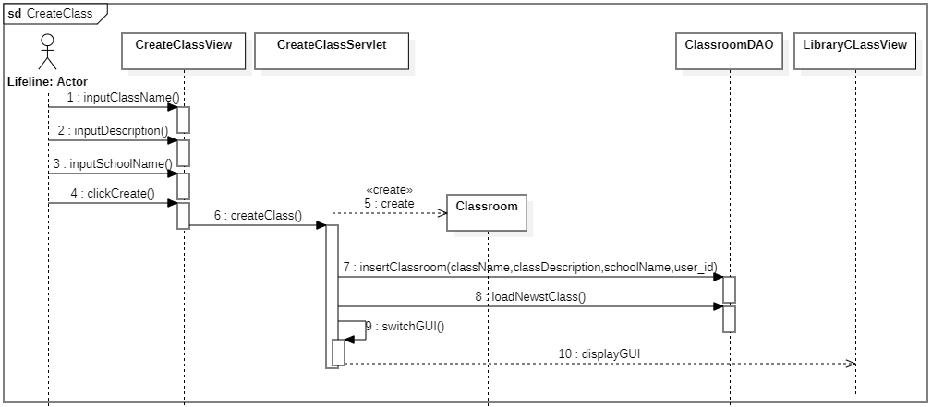

## Screen

### Main flow

|  |  |
| --- | --- |
| **Name** | Trang Xóa thư mục |
| **Description** | Xóa thư mục |
| **Access** | Người dùng nhấp vào Lớp trong menu Tạo ở Header |

### User Interface



**SC15.1**



**SC15.2**

# Sửa lớp

## Class diagram

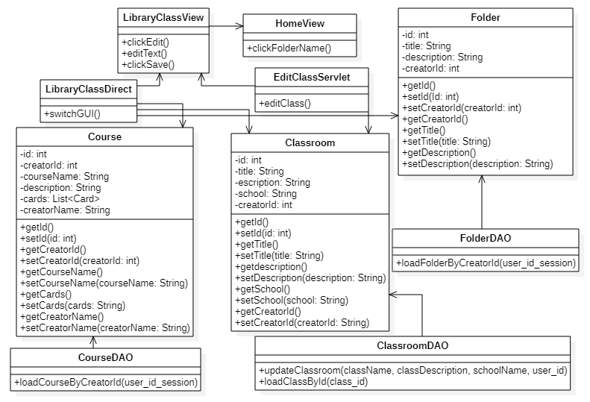

## Sequence diagram

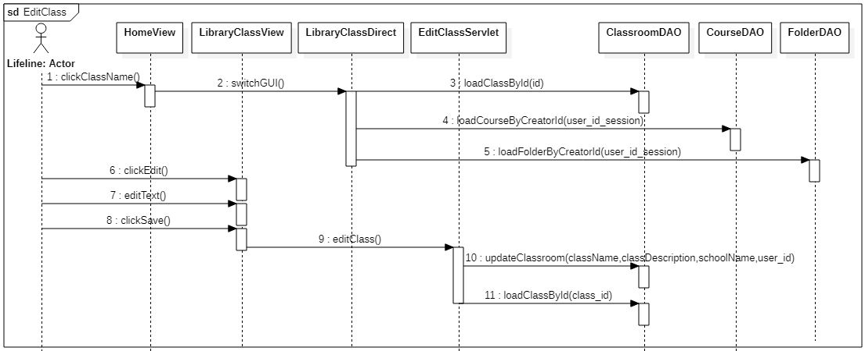

## Screen

### Main flow

|  |  |
| --- | --- |
| **Name** | Trang Xóa thư mục |
| **Description** | Xóa thư mục |
| **Access** | Người dùng nhấp vào xóa thư mục (hiển thị overlay bên dưới) |

### User Interface

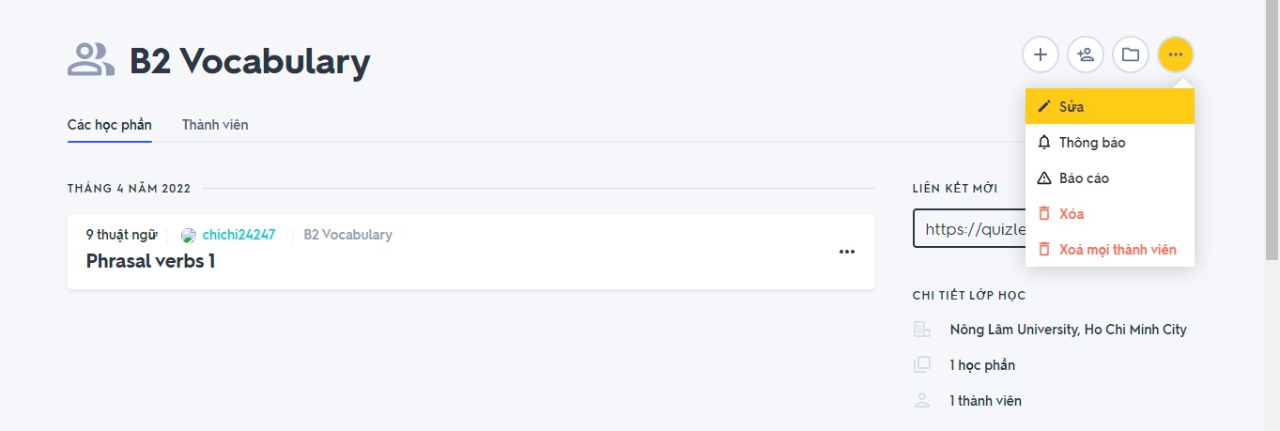

**SC16.1**

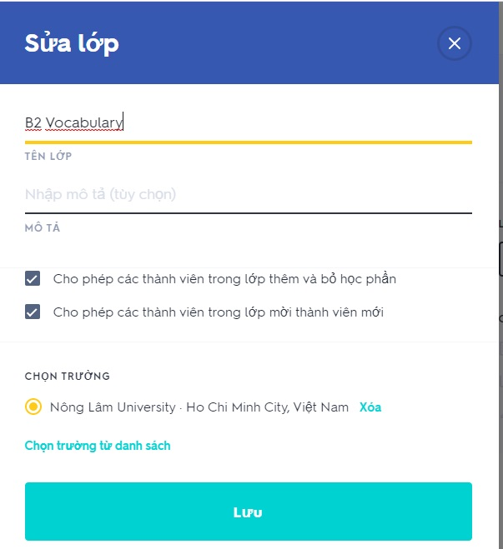

**SC16.2**

# Xóa lớp

## Class diagram

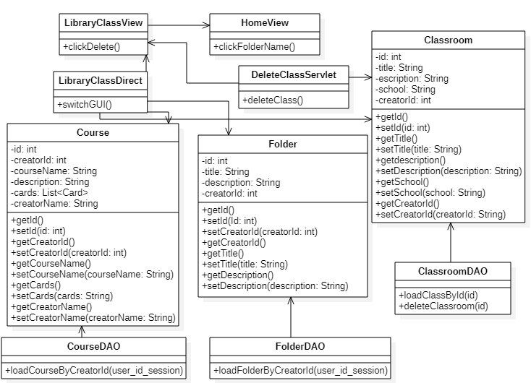

## Sequence diagram

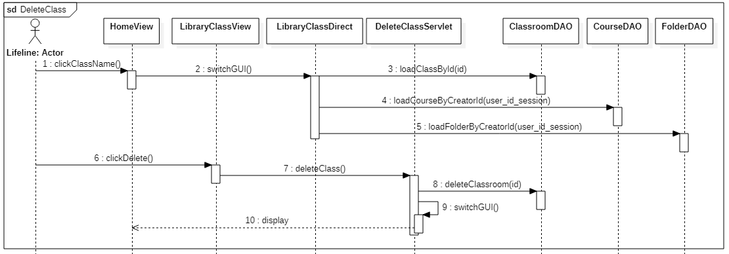

## Screen

### Main flow

|  |  |
| --- | --- |
| **Name** | Trang Xóa lớp |
| **Description** | Trang thực Hiển thị chi tiết học phần |
| **Access** | Người dùng nhấp vào học phần |

### User Interface

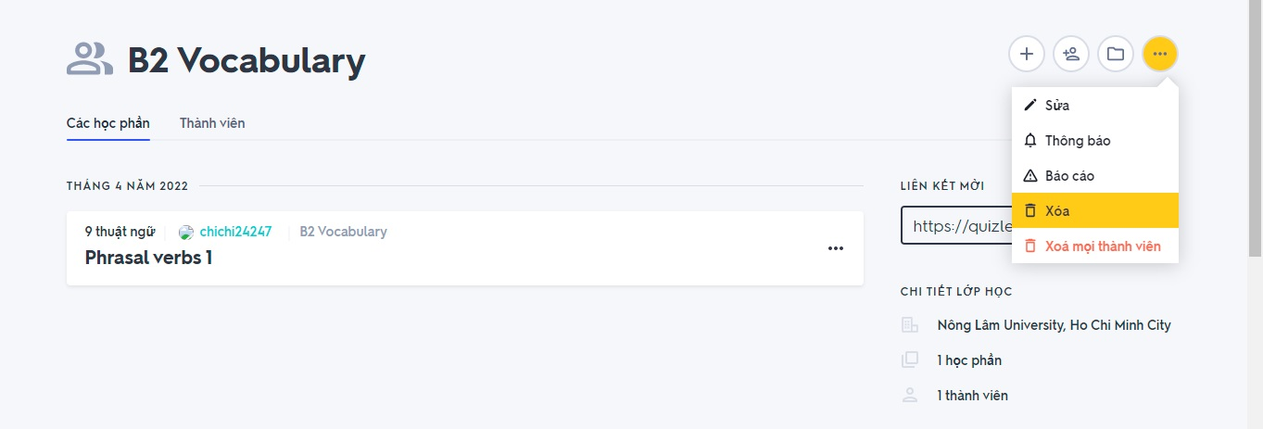

**SC17.1**

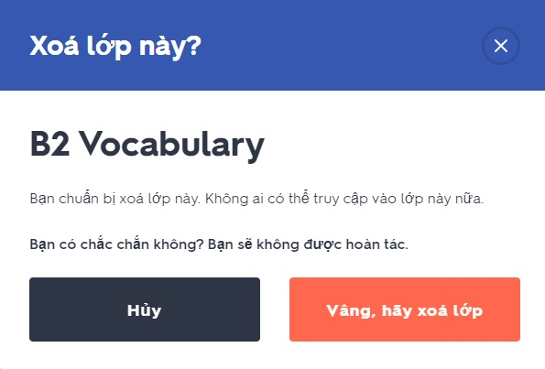

**SC17.2**

# Hiển thị thông tin học phần

## Class diagram

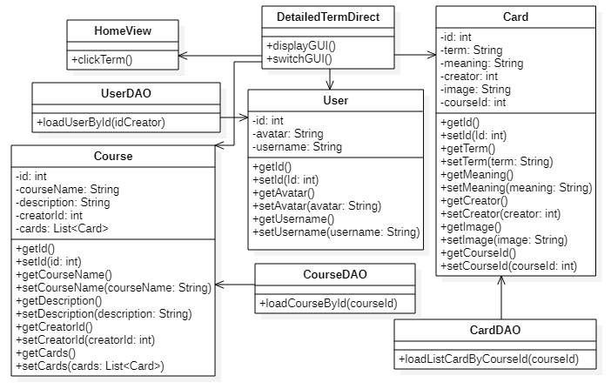

## Sequence diagram

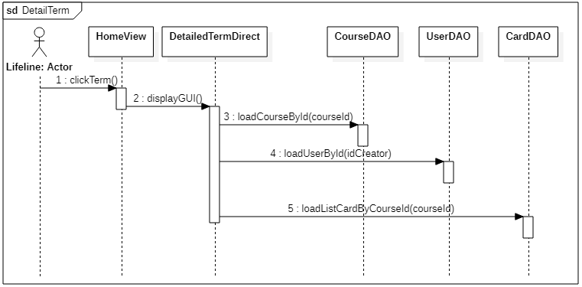

## Screen

### Main flow

|  |  |
| --- | --- |
| **Name** | Trang chi tiết học phần |
| **Description** | Trang thực Hiển thị chi tiết học phần |
| **Access** | Người dùng nhấp vào học phần |

### User Interface



**SC18.1-CourseDetail(1)**

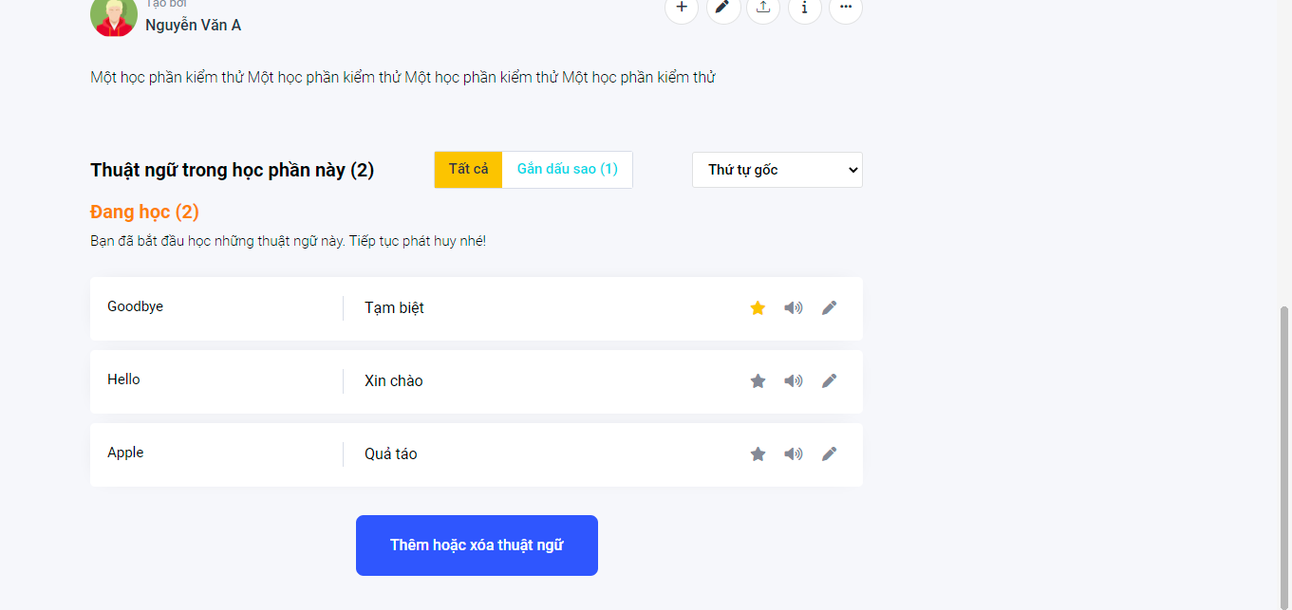

**SC18.2-CourseDetail(2)**

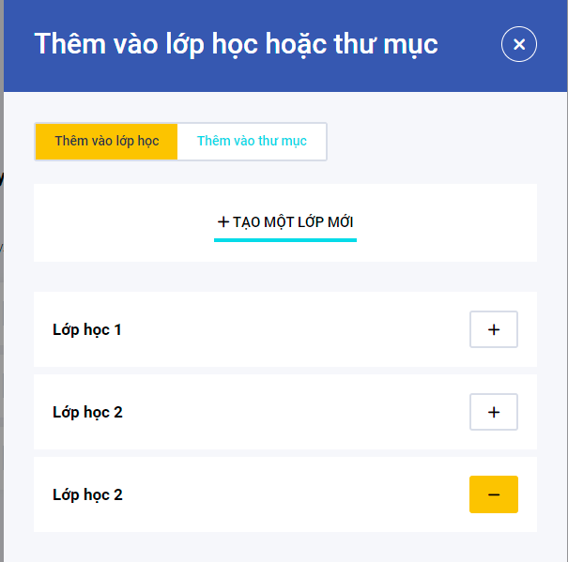

**SC18.3-AddToClassFolder**



**SC18.4-More**

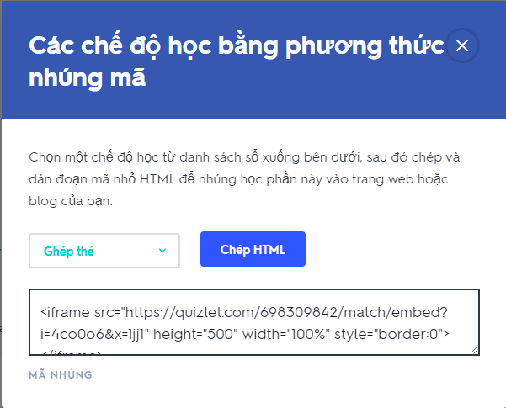

**SC18.5-Embedded**



**SC18.6-CourseDetail**

### Validation Rule/Data Mapping

|  |  |  |
| --- | --- | --- |
| **Field** | **Type** | **Description** |
| Tên học phần | Button | Tên của học phần đang hiển thị  Ánh xạ từ thuộc tính course.Name trong CSDL |
| Thẻ ghi nhớ | Button | Hiển thị trang “Thẻ ghi nhớ” |
| Học | Button | Hiển thị trang “Học” |
| Viết | Button | Hiển thị trang “Viết” |
| Chính tả | Button | Hiển thị trang “Chính tả” |
| Kiểm tra | Button | Hiển thị trang “Kiểm tra” |
| Thẻ | Button | Hiển thị thuật ngữ và ngữ nghĩa  Thay đổi hiển thị mỗi khi click  Ánh xạ tử thuộc tính card.Term và card.Meaning trong CSDL |
| Thẻ trước | Button | Quay lại thẻ trước đó |
| Thẻ sau | Button | Đến thẻ kế tiếp |
| Thêm học phần mới vào lớp hoặc thư mục | Button | Hiển thị Overlay **SC18.3** |
| … | Dropdo-wn list | Xem **SC18.4** |
| **SC18.4** | | |
| Lưu và chỉnh sửa | Button | Chuyển sang trang sửa học phần |
| Nhúng | Button | Chuyển sang SC10.5 |
| Xóa | Button | Xóa học phần  Chuyển sang SC10.6 |